ΣΩΜΑΤΕΙΟ ΑΤΟΜΩΝ ΜΕ ΑΝΑΠΗΡΙΕΣ
ΖΑΚΥΝΘΟΥ ΄΄ΟΙ ΠΟΠΟΛΑΡΟΙ΄΄

ΔΙΕΥΘΥΝΣΗ : Ισόγειο Διοικητηρίου Ζακύνθου Ζάκυνθος 04/08/2025
Τ.Κ. 29 100 / Ζάκυνθος
ΤΗΛ. : 2695048435 / ΦΑΞ : 2695043773
ΠΛΗΡΟΦ. : Σκιαδόπουλος
Ιστοδσελίδα : www.popolaroi.net
e-mail : popolaroi_zante@yahoo.gr

ΑΝΑΚΟΙΝΩΣΗ

Σας ενημερώνουμε ότι το γραφείο του Σωματείου Ατόμων με Αναπηρία Ζακύνθου «ΟΙ ΠΟΠΟΛΑΡΟΙ» για το διάστημα 11 Αυγούστου με 26 Αυγούστου 2025 θα είναι κλειστό.

Για επείγοντα θέματα μπορείτε να στέλνετε στο Email:popolaroi_zante@yahoo.gr
και να καλείτε στο τηλέφωνο: 6942618624 (Πρόεδρος κος. Μπενίσης Μάριος).

Σας ευχόμαστε καλές και ξεκούραστες διακοπές!

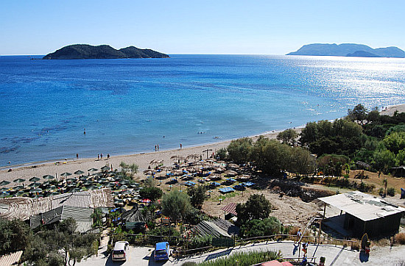

Με εκτίμηση για το Δ.Σ.

Ο Πρόεδρος

Μπενίσης Μάριος

